∑∑∑∑
Assez facile
25 min de préparation
12h de repos
10 min de cuisson
Bon marché
Sans gluten
Veggie
Ingrédients pour 8 pers. :
Vous aurez besoin d'un thermomètre de cuisson
- 300 g de chocolat noir 70 %
- 15 cl de crème liquide entière
- 3 jaunes d'œufs (60 g)
- 6 à 7 blancs d'œufs (200 g)
- 50 g de sucre semoule

Variantes :
- Éclats de chocolat : faites fondre 100 g de chocolat noir, étalez-le finement entre 2 feuilles de papier cuisson, puis laissez durcir au réfrigérateur pendant 15 à 30 min. Cassez-le en gros éclats et intercalez-les entre plusieurs couches de mousse au moment du dressage. Réservez au frais 6h à 12h.
- Streusel au chocolat : mélangez 35 g de sucre roux, 35 g de poudre d'amande, 35 g de farine, 35 g de beurre coupé en petits dés, 5 g de cacao et 2 g de sel. Travaillez du bout des doigts jusqu'à obtenir une texture sableuse. Réservez au frais 30 min, puis faites cuire 10 min à 150 °C sur une plaque recouverte de papier cuisson. Laissez refroidir avant d'incorporer délicatement les miettes dans la mousse. Réservez ensuite au réfrigérateur 6h à 12h.
- Sauce au chocolat : portez à ébullition 10 cl de lait entier, puis versez-le sur 85 g de chocolat noir 70 %. Mélangez jusqu'à obtenir une sauce lisse et brillante.
- Autres chocolats : vous pouvez également remplacer les 300 g de chocolat noir à 70 % par :
  - 330 g de chocolat noir 60
  - 390 g de chocolat au lait 40 % + 3 g de gélatine
  - 390 g de chocolat blanc 35 % + 6 g de gélatine.
Les quantités de crème, d'œufs et de sucre restent inchangées.
Accompagnez cette mousse de croquants aux amandes ou d'arlettes croustillantes.

- Coupez le chocolat en morceaux et faites-le fondre au bain-marie ou au micro-ondes (à 500 W maximum, par intervalles de 30 secondes, en mélangeant entre chaque passage).
- Dans une casserole, portez la crème à ébullition. Versez-en lentement un tiers sur le chocolat fondu. À l'aide d'une maryse, mélangez énergiquement en décrivant de petits cercles afin de créer une émulsion lisse, brillante et élastique.
Incorporez le deuxième tiers de crème en procédant de la même manière, puis le dernier tiers.
- Ajoutez les jaunes d'œufs puis lissez bien l'ensemble.
- Parallèlement, montez les œufs en neige en ajoutant une petite partie du sucre dès le départ et le reste à la fin.
- Plantez le thermomètre de cuisson dans la préparation chocolatée : lorsqu'elle atteint 45 à 50°C, incorporez un quart des blancs montés pour détendre l'appareil, puis ajoutez délicatement le reste à l'aide d'une spatule.
- Répartissez la mousse dans des verrines individuelles ou versez-la dans un grand saladier.
- Réservez au minimum 6h au réfrigérateur et idéalement 12h.
Respectez la température de 45 à 50°C (surveillez, la température descend rapidement) au moment d'ajouter les blancs montés : en dessous la mousse perdra en onctuosité, au-delà elle risque de retomber.
Montez les blancs doucement au départ et veillez à ce qu'ils soient souples, pas trop fermes.
Cette mousse contient des jaunes d’œufs crus : elle se déguste idéalement dans les 24 heures suivant sa préparation et se conserve exclusivement au réfrigérateur.
Choisissez un chocolat de qualité, c'est important pour cette recette. Par exemple un chocolat de couverture de la marque Valrhona ou Barry (le 70 % Saint Domingue) aux notes profondes.
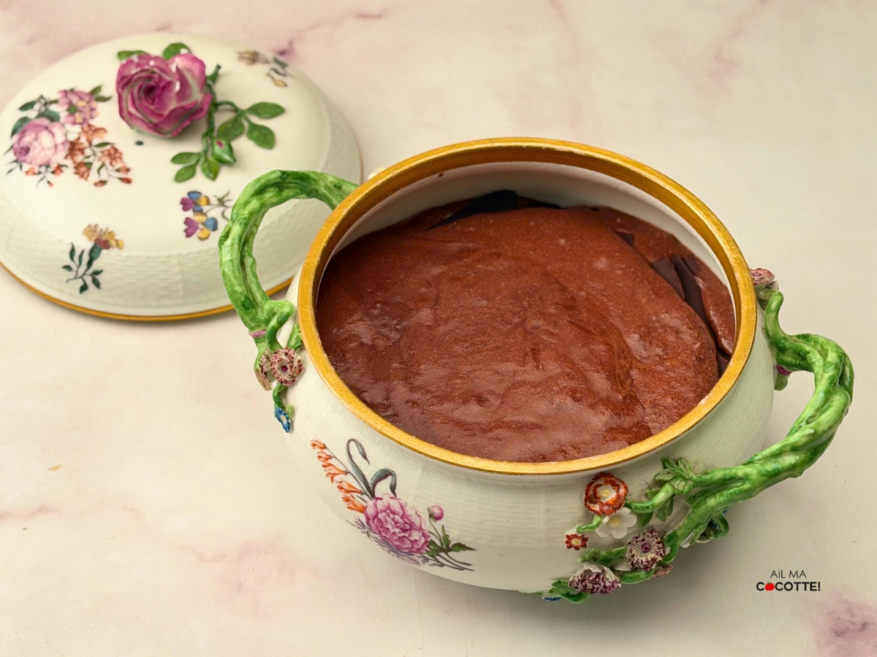

✄

MOUSSE AU CHOCOLAT
DE LA MORT

